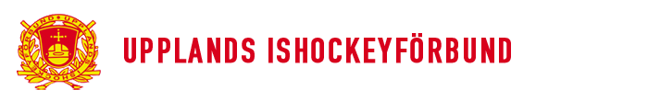
Extrainsatt styrelsemöte
Protokoll: Nr 11 2022-2023
Datum: 16/4 2023
Plats: Digitalt via Teams
Närvarande:

Christian Borg, Ordförande
Niklas Karlsson
Lill Karlsson
Katarina Larsson
Annika Carlqvist
Anton Wallgren, Tjänsteman kansli
Josefine Jakobsson, Tjänsteman kansli
Timmy Cox, Adjungerande
Tony Sandberg, Adjungerande

Genomgång budget för Hockeykontoret Uppland & Södermanland:
Lite oklarheter kring posten spelarutvecklare.
”-Hur fördelar vi uppdraget?
-Hur fördelar vi kostnaden? (200 000 kr)”
Sörmland lägger 750 000 kr och Uppland 750 000 kr.
Dessa 200 000 kr är inbakade i detta som ett sätt att kompensera de utgifter Uppland Ishockeyförbund har. Då Södermanland har haft ett projekt under säsongen 22–23 så var det naturligt att gå in med den satsningen i Hockeykontoret.
-Finns ingen person utvald/anställd till denna post än, det är ngt som vi kommer att besluta om tillsammans i HOKO. Personen/personerna som vi tillsätter för detta kommer att röra sig i både Sörmland och Uppland.
-Kostnaden är inga konstigheter, Sörmland har tidigare haft större kostnader på just spelarutvecklare likväl som att Uppland lagt mer pengar på externa ekonomitjänster.
Allt verkar uppklarat efter genomgånget möte, om någon undrar ngt mer är de välkomna att kontakta Tony för tydligare info.

Vid protokollet; Justeras;

Josefine Jakobsson Anton Wallgren

